ЛЕКЦИЯНЫҢ ҚЫСҚА СИПАТТАМАСЫ

№5 дәріс: Қос қоспалы пироқұрамдарды есептеу принциптері
Дәрістің мақсаты: студенттерге қос қоспалы пиротехникалық құрамдарды есептеу принциптері мен олардың негізгі физико-химиялық параметрлерін түсіндіру. Студенттер есептеулер арқылы құрамның жану жылдамдығын, энергия шығарындыларын және тиімділігін бағалай алады.
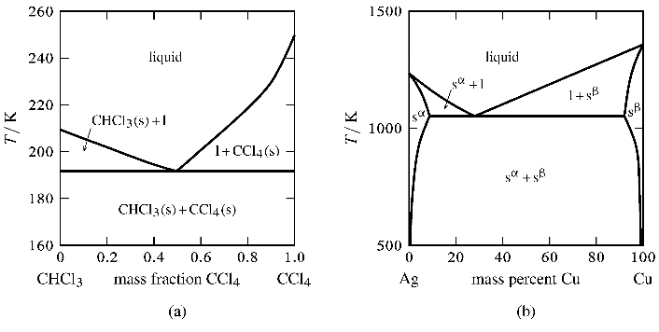
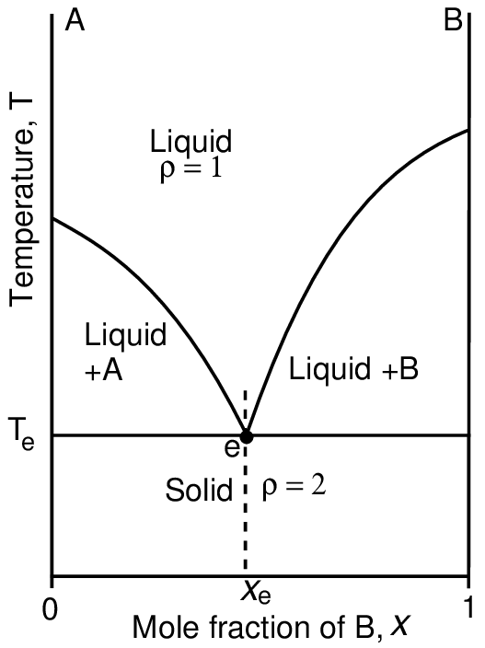
Қос қоспалы пиротехникалық құрамдар әдетте жанғыш және тотықтырғыш компоненттерден тұрады, олардың әрқайсысы құрамның жану жылдамдығы, энергия шығару мөлшері, газ бөлу көлемі және визуалды эффектілерге әсер етеді. Құрамды есептеу кезінде химиялық тепе-теңдік, стехиометриялық қатынастар, тығыздық, бөлшек мөлшері, термохимиялық тұрақтылық, қоршаған орта факторлары және қауіпсіздік талаптары ескеріледі. Жану процесінің толық және біркелкі өтуі үшін стехиометриялық есептеулер жүргізіледі. Мысалы, калий перхлорат пен алюминий ұнтағының қос қоспасында стехиометриялық есептеулер нәтижесінде анықталған оптималды қатынас жану жылдамдығын 8–10 м/с дейін арттыруға мүмкіндік береді, бұл фейерверк өндірісінде кеңінен қолданылады.
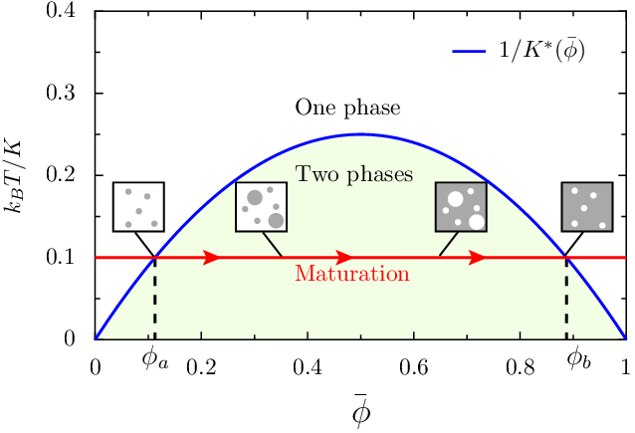
1-сурет.Қос қоспалы жүйелердің фазалық диаграммасы

Қос қоспалы құрамдарды есептеу кезінде стехиометриялық талдау негізгі әдіс болып табылады. Бұл әдіс компоненттердің атомдық және молярлық қатынасын есептеуді қамтиды. Осы әдістің арқасында жанғыш заттар мен тотықтырғыштар толық реакцияға түседі, энергияның максималды мөлшері бөлінеді және қажет газ көлемі алынады. Статистикалық мәліметтер көрсеткендей, өндірістік пиротехникалық өнімдердің 65–70%-ы стехиометриялық негізде есептелген қос қоспалы құрамдардан тұрады, себебі бұл олардың сенімділігін, тұрақтылығын және энергия тиімділігін арттырады. Мысалы, калий перхлорат пен бор ұнтағының қосындысы жану кезінде тұрақты қызыл жалын шығарады, ал магний мен барий нитратының қоспасы жарқын жарық береді.
Қос қоспалы құрамдардың энергетикалық көрсеткіштері есептеу кезінде басты рөл атқарады. Құрамның жану жылдамдығы, максималды температурасы және газ шығару көлемі есептеледі. Бұл көрсеткіштер визуалды және термиялық эффектілерді, сонымен қатар қауіпсіздікті қамтамасыз ету үшін маңызды. Мысалы, магний мен барий нитраты қосындысы отшашуларда жоғары жарқырау береді: магний энергияның 90%-ын бөліп шығарады, ал барий жалынның қызыл түсін қамтамасыз етеді. Статистика көрсеткендей, мұндай қоспаларды қолданғанда энергия тиімділігі 85–90% деңгейінде болады.
Бөлшек мөлшері мен тығыздық қос қоспалы құрамдардың есептеуінде маңызды рөл атқарады. Біркелкі таралған ұнтақтар мен дұрыс таңдалған тығыздық құрамның жануын тұрақты етеді, жарылыс қаупін төмендетеді және өнімнің сенімділігін арттырады. Мысалы, 200–300 микрондық бөлшек өлшемі және 1,2–1,5 г/см³ тығыздықтағы алюминий ұнтағы құрамның жануын біркелкі етеді, тәжірибелік зерттеулер көрсеткендей, бұл өнімділікті 20–25%-ға арттырады. Сонымен қатар, бөлшек мөлшері газ шығару жылдамдығына әсер етеді: ұсақ бөлшектер жану кезінде тезірек энергия бөледі, ал ірі бөлшектер жану уақытын ұзартады, бұл әртүрлі визуалды эффектілерді алу үшін қолданылады.
Қос қоспалы құрамдарды есептеуде қоршаған орта және тәжірибелік факторлар маңызды. Температура, ылғалдылық, сақтау мерзімі, транспорттау жағдайлары және өндірістік технология ерекшеліктері құрамның тұрақтылығына әсер етеді. Зерттеулер көрсеткендей, ылғалдылық 15–20%-дан асқан жағдайда құрамның жану жылдамдығы 20–25% төмендейді, ал температура 35–40°C жоғары болған кезде кейбір органикалық байланыстырғыштар деградацияға ұшырап, өнімнің сапасы төмендейді. Сондықтан есептеулерде қоршаған орта факторларын міндетті түрде ескеру қажет.
Қос қоспалы құрамдарды есептеуде қауіпсіздік талаптары басты назарда болады. Тотықтырғыштың мөлшері артық болса, құрам тұрақсыз болып, кездейсоқ жану немесе жарылыс қаупі артады. Ал жанғыштың шамадан тыс көп болуы жану жылдамдығын арттырады, бірақ визуалды эффектісін төмендетеді.Қос қоспалы пиротехникалық құрамдарды есептеуде термохимиялық және кинетикалық факторлар ескеріледі. Жану кезінде бөлінетін жылу мөлшері, газ көлемі, жану жылдамдығы мен тұрақтылық алдын ала есептеледі. Мысалы, алюминий мен калий перхлорат қоспасының жану процесінде бөлінетін жылу шамамен 3,2 кДж/г, ал газ көлемі 0,8 л/г дейін жетеді. Бұл көрсеткіштер жану тиімділігін бағалауға, қажетті визуалды эффектіні алуға және қауіпсіздікті қамтамасыз етуге мүмкіндік береді.
Қос қоспалы құрамдарды есептеудің соңғы кезеңі – оптимизация және практикалық тексеру. Теориялық есептеулер өндірісте сынақтан өткізіледі, құрамның визуалды, термиялық және механикалық қасиеттері бағаланады. Бұл процесс өнімнің сапасын арттырады және жану тұрақтылығын қамтамасыз етеді. Зерттеулер көрсеткендей, оптимизацияланған қос қоспалы құрамдар энергия тиімділігін 10–15% арттырады, жану кезінде түтін мен қалдық бөлінуін азайтады, бұл өндірістік пиротехникада аса маңызды.
Қорыта айтқанда, қос қоспалы пиротехникалық құрамдарды есептеу принциптері стехиометриялық талдау, энергетикалық көрсеткіштер, бөлшек мөлшері, тығыздық, термохимиялық және кинетикалық параметрлер, тәжірибелік факторлар, қоршаған орта жағдайлары және қауіпсіздік талаптарын ескере отырып жүзеге асады. Дұрыс есептелген құрам өнімнің жану тиімділігін, қауіпсіздігін, визуалды және термиялық сапасын қамтамасыз етеді, бұл фейерверк, әскери және өнеркәсіптік пиротехникада аса маңызды.
Қос қоспалы пиротехникалық құрамдардың есептеуінде химиялық құрылым және реакция механизмдері маңызды рөл атқарады. Жану процесі кезінде тотықтырғыш компоненттен бөлінетін оттегі жанғыш компонентпен химиялық реакцияға түседі. Бұл процесс тек жылу бөлуімен ғана шектелмей, газ шығару, жарық шығару, түтін түзілу және түрлі түсті жалын эффектілерін береді. Мысалы, барий немесе стронций қосылған қоспалардағы иондардың түстері жарық спектріне әсер етеді, сондықтан құрамның молярлық қатынасы дәл есептелуі тиіс. Зерттеулер көрсеткендей, дұрыс таңдалған қатынастар жану тиімділігін 15–20%-ға арттырады және визуалды әсерді күшейтеді.
Қос қоспалы құрамдардың есептеуінде газ динамикасы және бөлшек қозғалысы да есепке алынады. Жану кезінде бөлінетін газ көлемі мен қысымы композицияның жарылыс қаупін және визуалды эффектінің тұрақтылығын анықтайды. Мысалы, калий перхлорат пен алюминий ұнтағы қоспасының 1 г құрамынан шамамен 0,8 л газ бөлінеді. Егер газ шығару жылдамдығы дұрыс есептелмесе, бұл жарылыс қаупін арттырады немесе визуалды эффект әлсірейді. Сондықтан қазіргі заманғы пиротехникада құрамдардың жану кинетикасы сандық модельдер мен компьютерлік симуляциялар арқылы тексеріледі.
Қос қоспалы құрамдарды есептеуде температуралық коэффициенттер де маңызды. Жану жылдамдығы мен энергия бөлінуі температураға тәуелді. Мысалы, құрам 20–25°C жағдайда стандартты жану жылдамдығын көрсетсе, 40°C жоғары температурада бұл көрсеткіш 10–15%-ға артуы мүмкін. Сонымен қатар, температураның жоғары болуы кейбір органикалық байланыстырғыштардың деградациясына әкеліп, қоспаның тұрақтылығын төмендетеді. Практикалық зерттеулер көрсеткендей, температураны ескермей есептелген қоспаларда кездейсоқ жану немесе жарылыс қаупі 5–7 есе жоғарылайды.
Қос қоспалы құрамдардың влажность пен сақтау мерзімі есептеуге қосымша фактор болып табылады. Ылғалдылық 10–15%-дан асқанда, құрамның жану жылдамдығы төмендейді және визуалды эффект әлсірейді. Ал ұзақ уақыт сақталған қоспалардың кейбір компоненттері кристалданып немесе деградацияға ұшырайды, бұл жану процесін біркелкісіз етеді. Сондықтан есептеулерде сақтау және қолдану шарттары міндетті түрде ескеріледі. Статистикалық мәліметтерге сүйенсек, дұрыс есептелмеген және ылғалдылығы жоғары құрамдардағы өндірістік қателіктер 20–25% құрайды, бұл пиротехникалық өнімдердің сапасын айтарлықтай төмендетеді.
Қос қоспалы құрамдарды есептеуде энергетикалық тиімділік басты көрсеткіш болып саналады. Жану процесінде бөлінетін жылу мөлшері, газ көлемі және визуалды эффектілердің үйлесімділігі есептеледі. Мысалы, алюминий мен калий перхлорат қоспасының жану жылдамдығы шамамен 8–10 м/с, бөлінетін жылу 3,2 кДж/г, газ көлемі 0,8 л/г дейін жетеді. Бұл көрсеткіштер композицияның жарылыс қауіпсіздігін және визуалды эффектінің сапасын анықтайды. Өндірістік тәжірибе көрсеткендей, дұрыс есептелген қоспалар энергия тиімділігін 85–90% деңгейінде сақтайды, ал қате есептелген қоспаларда бұл көрсеткіш 60–70%-ға төмендейді.
Қос қоспалы құрамдардың есептеуінде тәжірибелік оптимизация маңызды рөл атқарады. Теориялық есептеулерді өндірісте сынақтар арқылы тексереді, құрамның жану тұрақтылығы, газ шығару көлемі, түтін мен жалын эффектісі бағаланады. Бұл кезеңде бөлшек мөлшері, тығыздық, химиялық қатынастар, ылғалдылық, температура және сақтау мерзімі тағы да қайта тексеріледі. Оптимизацияланған құрамдар пиротехникада сенімділікті 30–40%, энергия тиімділігін 10–15%, жану біркелкілігін 20–25% арттырады.
Қос қоспалы құрамдарды есептеуде қауіпсіздік стандарттары басты назарда. Тотықтырғыш компоненттердің шамадан тыс мөлшері құрамды тұрақсыз етеді, жанғыш компоненттің артық болуы жану жылдамдығын арттырады, бірақ визуалды эффект төмендейді. Практикалық тәжірибелер көрсеткендей, қауіпсіздік талаптарын сақтамаған жағдайда өндірістік қателіктер мен жарақат алу ықтималдығы 5–10 есе жоғарылайды. Сондықтан әр есептеудің соңында химиялық, термохимиялық, механикалық және тәжірибелік қауіпсіздік факторлары міндетті түрде қаралады.
Қорыта айтқанда, қос қоспалы пиротехникалық құрамдардың есептеу принциптері тек химиялық және стехиометриялық талдаумен шектелмей, сонымен қатар бөлшек мөлшері, тығыздық, температура, ылғалдылық, газ динамикасы, визуалды эффектілер, тәжірибелік оптимизация және қауіпсіздік талаптарын қамтиды. Дұрыс есептелген қос қоспалы құрам пиротехникалық өнімдердің жану тиімділігін, визуалды және термиялық сапасын, қауіпсіздігін қамтамасыз етеді. Осы принциптерді сақтау өнеркәсіптік, әскери және тұрмыстық пиротехникада аса маңызды.

Бақылау сұрақтары
- Қос қоспалы пиротехникалық құрамдардың есептеуінде стехиометриялық талдаудың рөлі қандай және оның практикалық маңызы неде?
- Қос қоспалы құрамдардың жану жылдамдығына бөлшек мөлшері мен тығыздық қалай әсер етеді?
- Қос қоспалы пиротехникалық құрамдарды есептеуде қоршаған орта факторларын ескеру неге маңызды?
- Қос қоспалы құрамдардың газ шығару көлемі мен энергия тиімділігін есептеу қандай практикалық нәтиже береді?
- Теориялық есептеулер мен тәжірибелік оптимизация арасындағы байланыс қандай және ол пиротехникалық өнім сапасына қалай әсер етеді?

Пайдаланылған әдебиеттер
1. Батурова Г.С. Характеристики цветного пиротехнического пламени: учебное пособие / Г.С. Батурова [и др.]; М-во образ. и науки России, Казан. нац. исслед. технол. ун-т. – Казань : Изд-во КНИТУ, 2012. – 126 с.
2. В. А. Завадский ОСНОВЫ ТЕХНОЛОГИЙ ПИРОТЕХНИЧЕСКИХ ВЕЩЕСТВ, ПОРОХОВ И СМЕСЕВЫХ РАКЕТНЫХ ТВЕРДЫХ ТОПЛИВ Учебное пособие Алматы «Қазақ университеті» 2016
3. Абдулкаримова Р. Г. Пиротехникалық құрамдар жəне құралдар: оқу құралы – Алматы: Қазақ университеті, 2012. – 150 бет.
4. С.Х. Акназаров, И.М. Вонгай, О.Ю. Головченко. Краткий курс практической пиротехники: Учебное пособие. – Алматы: Қазақ университеті, 2009. – 160 с.
5. Зельдович Я.Б. Математическая теория горения и взрыва. - М.: Наука, 2000. - 478 с.

